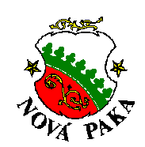Objednávka číslo: MUNP/2023//IN/LS
dne: 17. 12. 2023

Odběratel: Město Nová Paka tel:
Majetkový odbor - investice e-mail:
Dukelské náměstí č. p. 39 IČ: 00 271 888
509 24 Nová Paka DIČ: CZ00271888

Dodavatel: NADOZ s.r.o.
Kumburský Újezd 24
509 01 Nová Paka
IČ: 49283171, DIČ: 49283171

Lhůta pro dodání – provedení: co nejdříve

ČS, pobočka v Nové Pace, č. účtu:
Zboží dodejte na adresu: Město Nová Paka, majetkový odbor, Dukelské nám. 39, 509 24 Nová Paka
Způsob přepravy:
Fa zašlete na adresu: Město Nová Paka, majetkový odbor, Dukelské nám. č. 39, 509 24 Nová Paka

Objednáváme u Vás:
Výstavbu kamenné zídky u vstupního objektu do „Paleoparku Balka“, jejíž součástí bude vsakovací jímka na dešťové vody, tekoucí z dřevěné svodnice v cestě. Zídka bude realizována na pozemcích parc. č. 3056/1 a 4042/2 v k.ú. Nová Paka. Přesný rozsah prací vychází ze skici předpokládané podoby zídky, který je společně s nabídkovým rozpočten ze dne 17.12.2023 nedílnou přílohou této objednávky.

Cena za provedení výše uvedeného bude činit 67 720,00 Kč bez DPH.

Děkujeme a jsme s pozdravem

majetkový odbor - investiční oddělení

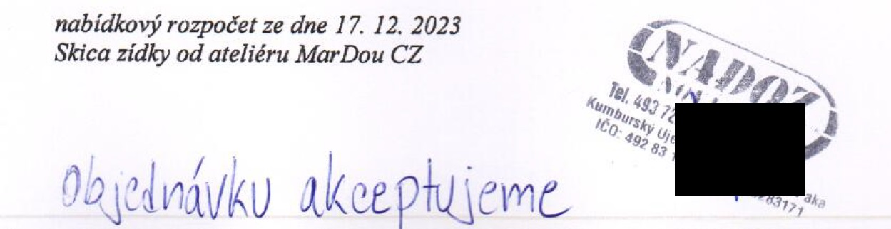
Přílohy: nabídkový rozpočet ze dne 17. 12. 2023
Skica zídky od ateliéru MarDou CZ

